**Лабораторная работа №2**

**Графический метод линейного программирования**

**Цель работы:** решить заданные задачи графическим методом с помощью Excel.

**Задача 1**

**Условие**

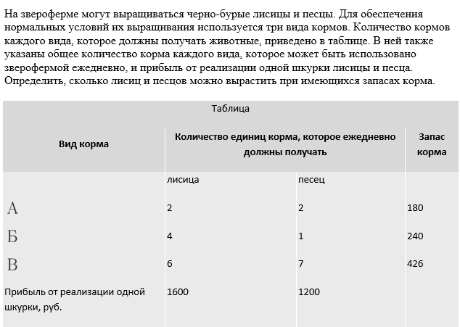

**Решение**

Пусть x1 — количество лисиц, а x2 — количество песцов.

Построим прямоугольную систему координат, где по оси Ox отложим значения x1, а по оси Oy отложим значения x2.

Составим неравенства на основе ограничений, а после преобразуем их в уравнения для того, чтобы решить графическим способом.

2x1 + 2x2 ≤ 180 → 2x1 + 2x2 = 180

4x1 + x2 ≤ 240 → 4x1 + x2 = 240

6x1 + 7x2 ≤ 426 → 6x1 + 7x2 = 426

Построим отрезки в Excel исходя из получившихся уравнений.

В итоге получаем данный график.

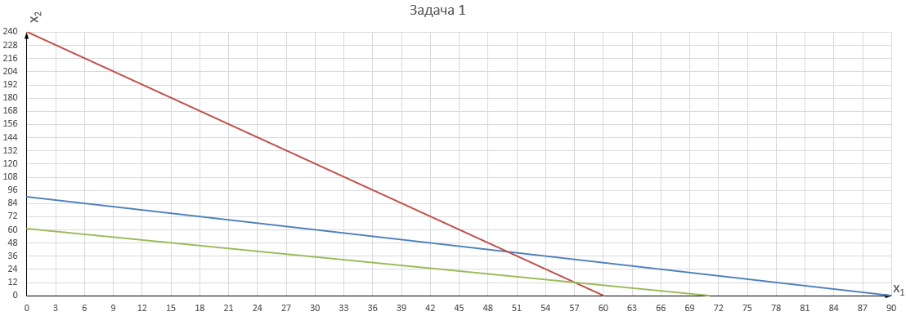

Из графика видно, что оптимальное решение это (57;12) или 57 лисиц и 12 песцов.

**Задача 2**

**Условие**

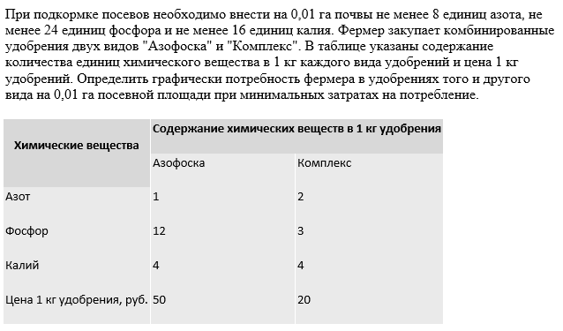

**Решение**

Пусть x1 — «Азофоска», а x2 — «Комплекс».

Построим прямоугольную систему координат, где по оси Ox отложим значения x1, а по оси Oy отложим значения x2.

Составим неравенства на основе ограничений, а после преобразуем их в уравнения для того, чтобы решить графическим способом.

x1 + 2x2 ≥ 8 → x1 + 2x2 = 8

12x1 + 3x2 ≥ 24 → 12x1 + 3x2 = 24

4x1 + 4x2 ≥ 16 → 4x1 + 4x2 = 16

Построим отрезки в Excel исходя из получившихся уравнений.

В итоге получаем данный график.

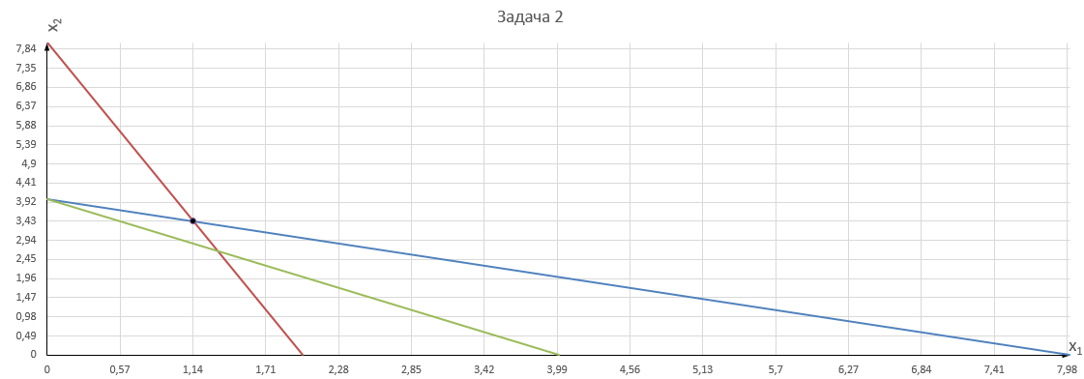

Из графика видно, что оптимальное решение это (1,14; 3,43) или 1,14 кг «Азофоски» и 3,43 кг «Комплекс».

**Задача 3**

**Условие**

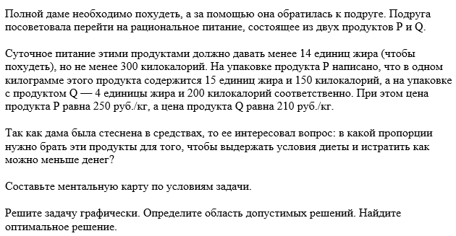

**Решение**

Пусть x1 — продукт P, а x2 — продукт Q.

Построим прямоугольную систему координат, где по оси Ox отложим значения x1, а по оси Oy отложим значения x2.

Составим неравенства на основе ограничений, а после преобразуем их в уравнения для того, чтобы решить графическим способом.

15x1 + 4x2 ≤ 14 → 15x1 + 4x2 = 14

150x1 + 200x2 ≥ 300 → 150x1 + 200x2 = 300

Построим отрезки в Excel исходя из получившихся уравнений.

В итоге получаем данный график.

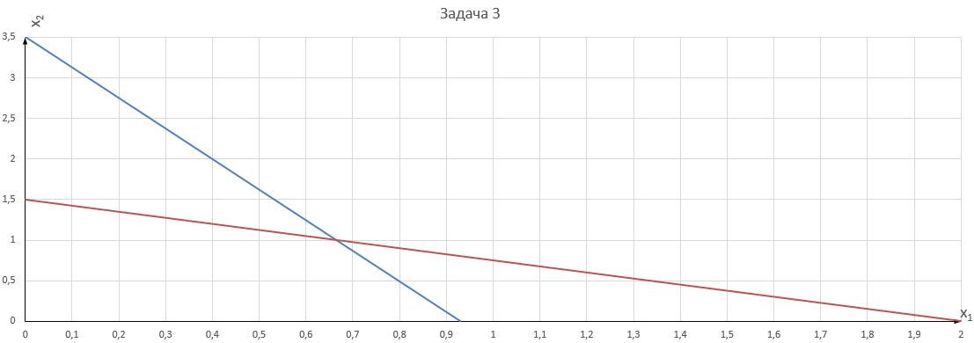

1 случай: 0 кг продукта P и 1,5 кг продукта Q, тогда она потратит 315 рублей.

2 случай: 0,67 кг продукта P и 1 кг продукта Q, тогда она потратит 377,5 рублей.

Из этого следует, что оптимальное решение это (0:1.5)

**Вывод:** в ходе лабораторной работы были решены задачи на оптимальный выбор графическим методом с помощью табличного процессора Excel. Из лабораторной работы были усвоены алгоритмы по нахождению ограничений и построению прямых ограничений на координатной плоскости.